ФГБОУ ВО «БГПУ» им. М. Акмуллы

Центр развития одаренности школьников

**ЗАДАНИЯ**

**по МАТЕМАТИКЕ**

**для учащихся 9 класса**

**Задача № 1.**

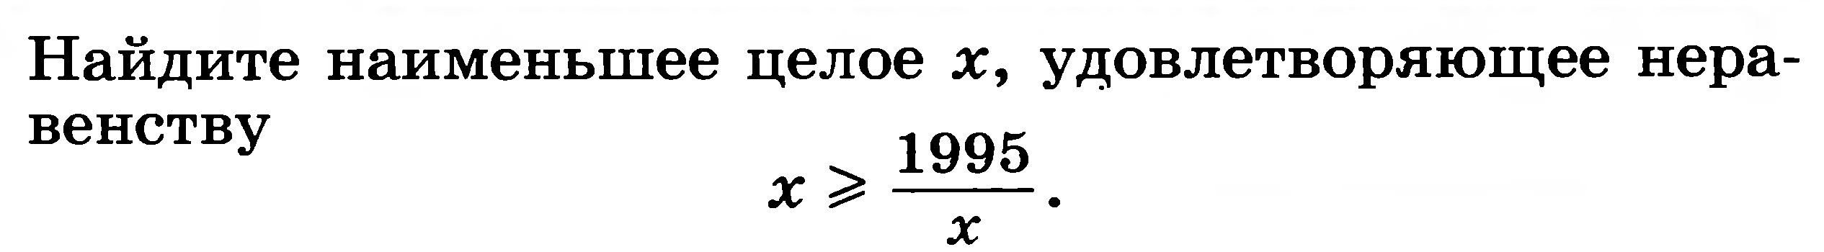

**Решение:**

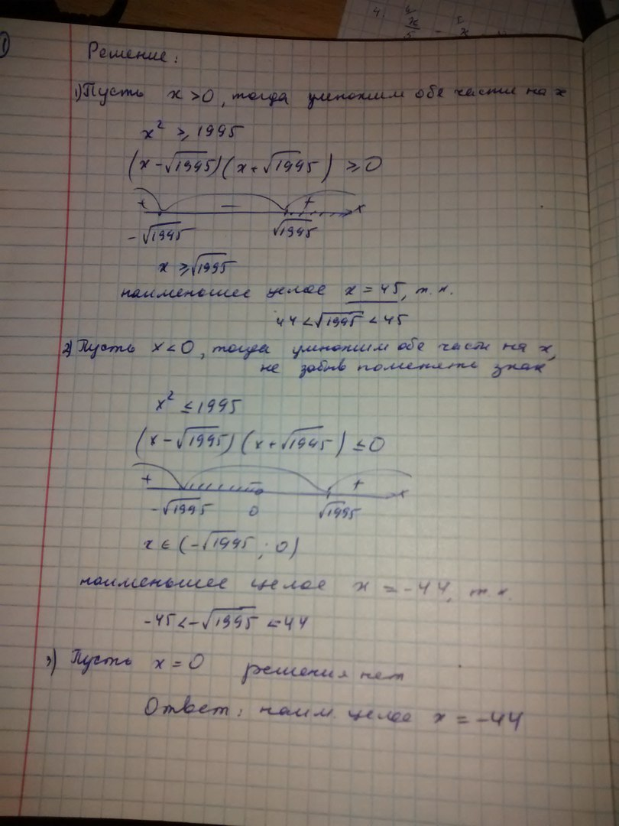

**Задача № 2.**

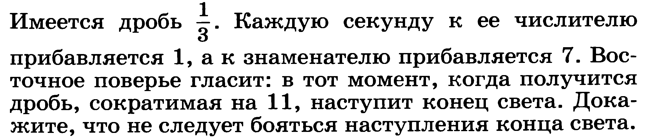

**Решение.**

Решим от противного, предположим что существует такая дробь которая после определенного количества секунд, при которых будут выполняться сказанные выше условия, будет сокращаться на 11.   
1. через N секунд дробь примет вид (N+1)/(3+7*N) . притом и (N+1) и (3+7*N) делятся на 11.   
2. так как оба числа кратны 11, то и их разность будет кратна 11, что легко видеть так как числа отличаются на число кратное 11. Также нам не мешает домножить (N+1) на любое натурально число и вычесть из него знаменатель, при этом результат тоже будет кратен 11. Почему так: потому что домножив (N+1) на что-либо оно все равно будет делиться на 11, так как делилось на него изначально, а разность как уже было расcмотрено выше тоже будет числом кратным 11.   
3. опираясь на доказанное в пункте 2 умножим (N+1) на 7 и вычтем из того что получится знаменатель, т. е (3+7*N) .   
7*(N+1)-(3+7*N) =7*N+7-3-7*N=7-3=4   
но так же в пункте 2 было рассмотрено что результат этого должен делиться на 11, но 4 на 11 не делиться. Мы пришли к противоречию, значит конца света бояться не надо. Что и требовалось доказать.

**Задача № 3.**

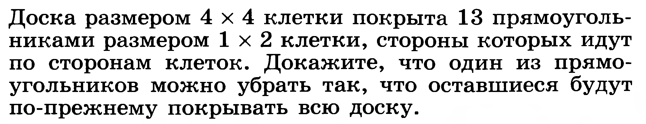

Решение.

Во-первых, заметим, что если какие-то 2 доминошки совпадают, то одну из них можно убрать так, чтобы условие выполнялось. Поэтому предположим, что они не совпадают. Кроме того, по условию, каждая из доминошек **целиком** находится на доске.  
Предположим, что при удалении любой доминошки возникает хотя бы 1 непокрытая клетка. Тогда каждой из 13 доминошек можно поставить в соответствие клетку, которая оказывается непокрытой после удаления этой доминошки. Заметим, что 1 клетка не может соответствовать 2 доминошкам, иначе после удаления одной из доминошек она по-прежнему покрыта второй. Значит, не менее 13 клеток на доске покрыты ровно одной доминошкой.   
Напишем на каждой клетке число, равное числу доминошек, которые эту клетку покрывают. Тогда у нас будет не менее 13 единиц. Сумма всех чисел равна 13*2=26, а это значит, что сумма чисел на оставшихся 3 клетках равна 26-13=13. Так как каждое число - целое, хотя бы одно из них не менее 5.  
Если клетку покрывает хотя бы 5 доминошек, то хотя бы 2 из них совпадает, а это противоречит нашему предположению. Значит, предположение неверно, и одну доминошку можно удалить так, чтобы остальные 12 по-прежнему покрывали всю доску.

ВЫПОЛНИЛ

Фамилия___Степанова______________

Имя______Аделина_____________

Отчество___Халитовна_________

Класс____9__________________

Школа_МОБУ СОШ № 2

Город (село)__с.Архангельское

Район_Архангельский_____

Ф.И.О. учителя__Иконникова С.Н.